|  |  |
| --- | --- |
|  | Sürdürülebilirlik Raporu  2024 |

# Rapor Hakkında

Öztürk Apart olarak faaliyete geçtiğimiz günden bu yana kaynakların korunması ve verimli kullanılması, bulunduğumuz bölgenin desteklenmesi, kültürün tanıtılması, yüksek misafir memnuniyeti sağlanması, çalışanların yetkinliklerinin artırılması ve sirkülasyonunun düşük olması için çalışmalar yapmaktayız. Yüksek misafir memnuniyeti sağlamanın en önemli unsurlarından birinin çalışan mutluluğunun sağlanması olduğunun bilincindeyiz.

2022 yılı itibariyle TGA ve GSTC arasında protokol yapılması ve Türkiye Sürdürülebilir Turizm Programı’nın tanıtılması itibariyle de belirlenen kriterler kapsamında sürdürülebilirlik çalışmalarımıza başladık. Bu doğrultuda gerçekleştirdiğimiz gelişmeyi; yönetimimiz, çalışanlarımız, konuklarımız, tedarikçilerimiz ve diğer tüm partnerlerimiz ile paylaşmayı ve böylece bu noktada oluşturacağımız farkındalığı artırarak, ortak hedef ve başarılara dönüştürebilmeyi amaçlamaktayız.

Bu hazırlanan sürdürülebilirlik raporu tesisin 2024 yılındaki faaliyet verilerini içermektedir.

# Tesis Tanıtımı ve Tesis Özellikleri

Marmaris'in en merkezi ve göz alıcı bölgesinde yer alan Öztürk Apart, Marmaris merkezine yakınlığı, şık dizaynı, sunduğu konfor ve hizmet ile misafirlerini şehir karmaşasından tamamen uzaklaştırarak unutulmaz bir tatil vadediyor. Tatilinizin tadını çıkarırken havuzda serinleyebilir ve günün stresinden uzaklaşabilirsiniz. Tesis denize sadece 200 metre uzaklıktadır.

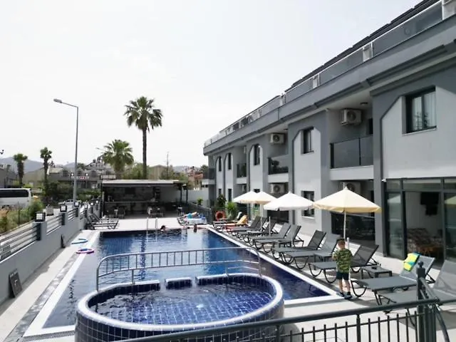

Marmaris seyahatine çıkanlar için Öztürk Apart harika bir seçim. Bütçeye uygunluğu, konforu ve elverişli konumuyla bu otel, büyüleyici bir ortam ve tam da sizin gibi gezginler için düşünülmüş tesis olanakları sunuyor.  
  
Ozturk Apartments'te kalan konuklar, Marmaris'in en ünlü gezilecek yerlerinden olan Marmaris 19 Mayıs Gençlik Meydanı'na (0,2 km) ve Marmaris Atatürk Heykeli'ne (0,6 km) uğrayabilir.  
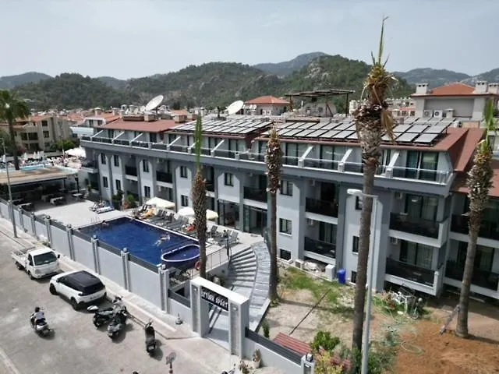  
Konaklamanız süresince oda servisi gibi hizmetlerin keyfini çıkarabilirsiniz. Ozturk Apartments konukları ayrıca işletmedeki havuz ve oturma salonu hizmetlerinden yararlanabilir. Aracıyla gelen konuklar için ücretsiz otopark mevcut.  
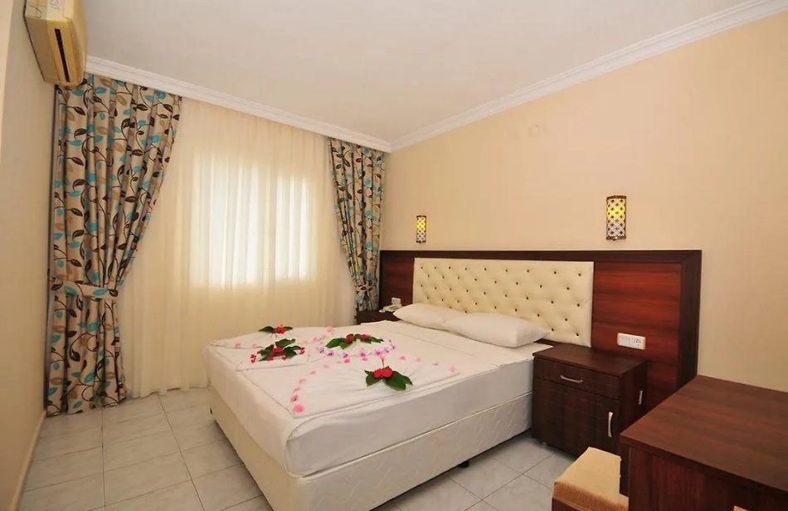  
Öztürk Apart için konuklarının konfor ve memnuniyeti her zaman önde geliyor. Otel, Marmaris seyahatinizde sizi karşılamaktan mutluluk duyacak.

Marmaris Hakkında

TARİHÇE

Marmaris'in tarihi MÖ 12000'lere kadar gider. 2007 yılında Bedir Adasındaki Nimara Mağarasında yapılan kazı çalışmaları sonucu bulunan materyaller bunu teyit etmektedir.17 Eylül 2007'de Marmaris Müzesi'ndeki basın toplantısı}... Bölgeye Karia adı Kar'ın ülkesi anlamı da sonradan verilmiştir. Ege ve Akdeniz'in kıyılarının bereketi, bölgeyi devamlı çekici kılmıştır. Şehir Rodos ve Ege adalarına açılan en önemli köprüdür. Böylece Marmaris zaman içinde pek çok medeniyetin hüküm sürdüğü bir yer haline gelmiştir. Bölgede yapılacak gezilerde Karia, Rodos ve ada uygarlıkları, Mısır, Asur, İon, Pers, Makedon, Suriye, Roma, Bizans, Selçuklu ve Osmanlı medeniyetlerinin izlerini görmek mümkündür. Fiskos kentin ilk adıdır. Bugün Asartepe denilen mevkide kalıntıları görülebilir.

COĞRAFİ KONUM

Marmaris, batısında Reşadiye Yarımadası ve Kerme Körfezi, kuzeyinde Ula, doğusunda Balan Dağı, Karadağ ve Günlük Tepeleri ile güneyinde Akdeniz ile çevrilidir. Körfezin önünde kıyıya ince bir dille bağlı olan Adaköy, onun önünde Bedir Adası, Keçi Adası ve Güvercin Adası bulunur. Kentin en eski kısmı denize doğru uzanmış bir tepe üzerine kurulu olan Kale Mahallesidir. Marmaris daha sonra eteklere doğru ve kıyı boyunda gelişmiştir. Hava ulaşımının yapıldığı Dalaman Havaalanı sadece bir saat uzaklıktadır. Rodos ise sadece 45 dakika uzaklıktadır.

İKLİM

Akdeniz ikliminin hakim olduğu ilçede yazlar oldukça sıcak ve kurak, kış ayları ise nispeten ılık ve bol yağışlı geçer. Dağların orografik konumu itibari ile Marmaris, Türkiye'nin Rize'den sonra en bol yağış alan bölgelerindendir ve yıllık yağış miktarı 1200 mm üzerindedir. Kış aylarında şiddetli yağışlar yüzünden ilçede zaman zaman su baskınları ve sel görülebilir. Kışın cephe sistemlerinin geçişleri esnasında oldukça sık oraj (şimşek-gökgürültüsü) görülür. Mayıs - Eylül arası dönem pek yağış görülmez ve oldukça kurak geçer. Denizin ılıman etkisinden ötürü kış aylarında çok nadiren don görülür. Kar yağışı ise yüksek dağ yamaçlarında görülmekle beraber, kıyı kesimlere çok nadiren düşer.

**GENEL**

Marmaris, Türkiye’nin güneybatı sahilinde Ege ve Akdeniz’in kesiştiği noktada Muğla iline bağlı bir liman kentidir. Doğal güzellikleri, uzun sahil şeridi, çam ormanlarıyla kaplı tepelerinden muhteşem manzarası, bakir koyları, eşsiz plajları, antik kentleri, yat marinaları ve her türlü aktiviteyi sunmasıyla beraber Marmaris her yıl yüz binlerce turist ağırlamaktadır. Marmaris ayrıca yat turizmi ve mavi yolculuğun önemli merkezlerinden biridir. Türkiye’nin en büyük marinalarından Marmaris Yat Marinası yat turizmi için önemli değere sahip. Ayrıca buradan Rodos adasına da düzenli olarak seferler yapılmaktadır. İlçe sınırları içinde endemik günlük ağacı boldur. Akdeniz’deki yatlar için oldukça uygun bir doğal limanı olduğu gibi, Yalancı Boğaz’daki atölyelerde yat imalatı ve bakımı yapılabilmektedir Marmaris’in tarihi M.Ö. 2000’lere kadar gider. 2007 yılında Bedir Adasındaki Nimara Mağarası’nda yapılan kazı çalışmaları sonucu bulunan materyaller bunu teyit etmektedir. Bölgeye Karia adı Kar’ın ülkesi anlamı da sonradan verilmiştir. Ege ve Akdeniz’in kıyılarının bereketi, bölgeyi devamlı çekici kılmıştır. Şehir Rodos ve Ege Adalarına açılan en önemli köprüdür. Böylece Marmaris zaman içinde pek çok medeniyetin hüküm sürdüğü bir yer haline gelmiştir. Bölgede yapılacak gezilerde Karia, Rodos ve ada uygarlıkları, Mısır, Asur, İon, Pers, Makedon, Suriye, Roma, Bizans, Selçuklu ve Osmanlı medeniyetlerinin izlerini görmek mümkündür. Fiskos kentin ilk adıdır. Bugün Asartepe denilen mevkide kalıntıları görülebilir. Halk inanışına göre Kanuni Sultan Süleyman, buradaki kaleyi şanına layık görmemiş ve “Mimar As!” demiş. Bu söz zamanla “Marmaris” şeklini almış.

**Physkos**

Fiskos yörede ilk Karya liman kenti ve diğer yerleşim birimlerinin merkeziymiş. Fiskos Karya dilinde “Doğakenti” demektir. Bu isme neden de doğanın bütün unsurlarını ve güzelliklerini bünyesinde bulundurmasıdır. M.Ö. 3400 yıllarına kadar uzandığına dair izler biliniyor. Antik Karya bölgesinin bu önemli liman kentinin, kalıntıları Marmaris şehir merkezinin kuzeyindeki Asartepe’de görülüyor.

**Amos**

Turunç’un yakınında, Kumlubük koyunun kuzeybatısında bir tepe üzerinde yer alan antik yerleşimden tiyatro, tapınak ve bazı heykel kaideleri görülebiliyor. Tiyatrosu oldukça iyi durumda. Oturma yerleri, yan duvar ve sahne evinin üç odasını ayırt etmek mümkün.

**Loryma (Bozukkale)**

Bozburun yarımadasının güneybatı ucundaki Bozuk Koyu’nda kurulmuştur. Koya hâkim oldukça geniş alana dağılmış kalıntılardan günümüze ulaşan en etkileyici yapı Burunbaşı üzerinde bulunan iyi korunmuş kaledir. Bozukkale Limanı Mavi yolculuk tekneleri ve yatların önemli bir durak noktası.

**Kedrai (Sedir Adası)**

Gökova Körfezi’ndeki Sedir Adası antik Kedrai kenti ve ünlü Kleopatra Plajı ile tanınıyor. Kedrai bir Karia kentiydi, sonra

Rodos’a bağlandı. Kedrai “sedirler” (sedir ağacı) anlamına geliyor. Rodos Karşıyakası’nın en önemli yerleşimlerinden biri olan Kedrai, surlarla kuşatılmıştı. Kule ve duvarları kıyıda izlenebilen kentin orta kesiminde Dor düzenindeki Apollon tapınağından bugüne ancak temelleri ulaşabilmiş. Agora, çeşitli yapı kalıntıları ve kent nekropolünün yanı sıra, adanın doğu kesiminde ise yüzü kuzeye bakan ve ldukça iyi durumda tiyatrosu var.

**Hydas (Selimiye)**

Bozburun Yarımadası’nın kuzeyindeki Selimiye koyunda (Kamışlı Koy) kurulmuştur. Kentte sur kalıntıları, kare planlı bir

mezar anıtı yer alıyor Hydas’a 3 km uzaklıkta, sahilde bir gözetleme burcu ve bu burç üzerinde birkaç mezar var.

**Erine (Hisarönü)**

Marmaris-Datça yolunun 20. Km’sinde güneye Bozburun yönüne dönüldüğünde Hisarönü köyüne 2 km. 1Antik ören yerine

buradan 3 km yol ile gidilir. Erine’de, Roma dönemine ait kalıntılar bulunmaktadır.

**Castabus (Pazarlık**)

Bu antik ören yerine ve Hisarlık Köyü yakınlarındaki kutsal yere Hisarönü Ovası’ndan bir saatlik tırmanışla ulaşılabilir. Tapınak bir platformun üzerinde yer alır. İ.Ö 4. yüzyıldan kalma Ion düzenindeki yapı ayrıca Dor öğeleri de taşımaktadır. Platform üzerinde tapınak temeli görülebilir. Platformu destekleyen göz alıcı duvarlar günümüze kadar varlığını sürdürebilmişlerdir. Güneydeki alanda yer alan yıkık tiyatro, tapınakla birlikte bölgede tanımlanabilen tek yapıdır.

**Thyssanos (Söğüt)**

Söğüt köyünün 1 km güneybatısında, okulun biraz arkasındaki tepecik üzerinde Thyssanos yerleşimi kalıntıları vardır. Kazı

yapılmamış antik yerleşimde kalıntılar birkaç duvar parçasından, temel izlerinden ve duvar kalıntılarından ibaret.

**Phoenix (Taşlıca)**

Bir Karya kenti olan Phoenix’in kalıntıları Taşlıca’nın 4 km dışında, köy ile antik yerleşim arasında, muhtemelen antik döneme ait patika yolda önce mezarlarla karşılaşılır. Taşlıca ile Asar tepenin aşağı yukarı ortalarında, çukurda kentin agorası, tepeye çıkarken oldukça iyi durumdaki bir yapı kalıntısı ve ardından kentin ana nekropolisi (mezarlar) görülür. Kentin akropolisi Asartepe’dedir.

**Bybassos**

Bugünkü Orhaniye Köyü kalıntıların bulunduğu tepenin yamacına kurulmuştur. Kentin sur kalıntıları orman içinde dağınık bir arazide görülebiliyor. Euthenna (Altınsivrisi/Karacasöğüt) Rodos kentçiği. Bugüne ulaşan kalıntılar Karacasöğüt Köyü’nün yaklaşık 2 km güneydoğusunda Altınsivrisi tepesinde kent nekropolisi, biraz yukarılarda çeşitli sur kalıntıları, kaya mezarları ve sarnıçlarla karşılaşılacaktır.

**Amnistos (Karacasöğüt)**

Karacasöğüt yakınlarında bir başka antik kent daha var. Amnistos antik kenti kalıntıları köyün yakınındaki bir burun üzerinde. Kentten bugüne sur kalıntıları, deniz kıyısında eski liman duvarı ulaşmış.

**Koylar ve Plajlar**

**Çamlık İskelesi**

Marmaris-Muğla yolunun 12. kilometresinde sola ayrılan yol, 6 kilometre sonra Gökova körfezi kıyılarına çıkar ve Çamlık (Gelibolu) iskelesine ulaşır. Adından da anlaşıldığı gibi çamı bol bir alandır. Sedir Adası’na giden teknelerin durak yeridir. İskele meydanında bir büfe ve bir çay bahçesi ve ağaçlıklar arasında bir lokanta var.

**Boncuk Koyu**

Boncuk çevrenin çok sevilen koylarından biridir. Suyu berrak ve dinlendiricidir. Sahilde düzenli dikilmiş palmiye ağaçları olan bir dinlenme tesisi bulunmaktadır. Boncuk koyu ile Karaburun arasındaki bölge, kumsal köpekbalıkları (sandbar sharks) olarak tanımlanan ve boyları 2 metreye ulaşabilen köpekbalıklarının Akdeniz’de bilinen ve gözlem yapılabilen tek üreme sahasıdır. İzlemek ve görüntülemek için özellikle Mayıs-Haziran aylarında koyda dalış turları yapılabilir.

**Sedir Adası – Kedrai**

Sedir Adası, antik Kedrai kenti ve ünlü Kleopatra Plajı ile tanınıyor. Adaya Çamlık iskelesinden ve Akyaka’dan düzenli tekne seferleri var. Günün hemen her saati doldukça kalkıyorlar. Dönüşte aynı şekilde. Altın sarısı kumlu plajı, sığ denizi ile özellikle çocuklu aileler için çok uygun. Kedrai ‘‘sedirler’’ anlamına geliyor. Özellikle gemi omurgası yapımında kullanılan dayanıklı bir ağaç olan sedirin adada varlığı bilinmemesine karşın, eski Yunanca’daki anlamı budur.

**Karacasöğüt’te: Şelale, mağara ve antik yerleşimler**

Karacasöğüt Şelalesi ve Karacain Mağarası için Karacasöğüt’ten Okluk koyuna giderken 2-3 km sonra sağa ayrılmak gerekiyor. Şelale 25 m’den dökülüyor. Altında doğal havuzu var. Somalıkaya Düdeni ve Suçıktı mağarası adlarıyla iki bölümlü mağaranın Somalıkaya

**Kumlubük**

Kumlubük güzel kumsalı ve plajı yanında balıkçı lokantaları ile ünlüdür. Bölgenin en iyi deniz mahsullerinin bulunduğu vekıvamında pişirilip servis yapıldığı Kumlubük’e Turunç’tan karayolu da var.

**Bayır**

Bayır Köyü’nün antik Syrna kentinin üzerinde kurulduğu, şimdi caminin bulunduğu alanda sağlık tanrısı Asklepios’a adanmış bir tapınağın yer aldığını iddia ediliyor. Tapınaktan bugüne ulaşan hemen hiç bir iz kalmamış. Syrna kentinin akropolisi köyün 2 km kuzeydoğusunda Yancağız Tepesi üzerindedir. Akropolise Bayır’dan bugün de kullanılan antik taşlı yol izlenerek gidilebilir. Tırmanış yaklaşık yarım saat sürer. Akropoliste kent surlarının bir bölümü, mezar kapak taşları ve yapı kalıntıları görülecektir. Bayır mezarlığındaki antik taşlar da büyük olasılıkla Syrna kentinden.

**Turgut**

Plajıyla, ipek ve yün halılarıyla turistlerin ilgisini çeken Turgut’taki restoranlarda deniz ürünlerinin yanısıra köy yemeklerinide bulmak mümkün. Turizm, arıcılık, balıkçılık, hayvancılık ve tarımla uğraşan Turgut köylülerinin önemli üretimlerinden biri de yer fıstığı. Turgut Köyü sınırları içindeki koylardan birinde antik çağ kalıntıları göze çarpıyor. Kalıntılar kıyıda bir bahçe duvarında, biraz içeride ise Ygeia kutsal alanını çevrelediği düşünülen temenos duvarında izlenebiliyor. Ve bu kalıntıların Hygassos antik kentçiğine ait olduğu sanılıyor. Köy merkezinden şelaleye giden yolun üzerinde ise, yaklaşık bir kilometre mesafede sağ yamaçta, kolay fark edilemeyen antik bir yapı yer alır. Kısa bir süre önce arkeologlar bu yapının İÖ 3-4. yy’lara ait Diyagoras adında bir savaşçının anıt mezarı olduğunu belirlemişlerdir.

**Orhaniye, Kızkumu**

Orhaniye’de deniz her zaman çarşaf gibidir. Çevresindeki çam ormanının rengi suya vurmuş, deniz sadece buraya özgü bir renge sahip olmuştur. Orhaniye’de Kumul hareketleri sonucunda karadan başlayıp koyu ikiye bölen bir sığlık oluşmuş. Yaklaşık 600 metrelik şeride Kızkumu deniyor. Bir de efsanesi var. “Sevgilisine ulaşmak isteyen kız eteğine kum koymuş ve denizi doldurarak ilerlemiş. Ama kum yetmemiş ve kızcağız denizin ortasındaki bu patikanın sonunda boğulmuş.”

**Selimiye**

Selimiye de Bodrum-Marmaris arasında seyreden mavi yolculuk teknelerinin uğrak yerlerinden biri. İskele kenarında toplanmış küçük ama kaliteli lokantalar teknelere ve çevreden gelenlere hizmet veriyor.

**Hisarönü**

Hisarönü, kendi adıyla anılan körfezin uç noktasındadır. Denizi sığ, kumu kiremit rengi olan Hisarönü, Marmaris’in kalabalığından uzak sakin bir tatil geçirmek isteyenlerin seçeneklerinden birini oluşturuyor. Hisarönü’nün her zaman esintili nemsiz havası ve temiz suyunun astım ve kalp rahatsızlıkları olanlara iyi geldiği biliniyor.

**Bördübet Koyu**

Bördübet Koyu, çevredeki en güzel ve bakir koylardan biri. Sadece bir kamping ve butik otel var. Bu tesisler de çevreye çok duyarlı kişilerce yönetiliyor. Kamping yatçılara da servis hizmeti veriyor. Başı sıkışan denizcilere acil yardım için hazırlar. Telsiz kodu: “Amazon” 16. kanal. Günübirlik gidenler de yemek servisinden yararlanabilirler.

**Çubucak ve İnbükü Orman Kampları**

Çubucak ve İnbükü, temiz havalı, nispeten serin ve denizi pırıl pırıl bu koylar otomobiliyle Datça’ya gidenler için uğranılabilecek güzel yerler.

**Bencik Limanı**

Hisarönü körfezinin yatlar için en tercih edilen koylarından biri olan Bencik Limanı Datça yarımadasının en dar noktasını oluşturuyor. Bir taraf Hisarönü, diğer taraf Gökova Körfezi. Darlığından dolayı halk buraya “Balıkaşıran” adını yakıştırmış. Bencik Limanı’ndan çıkıp yaklaşık 20 dakikalık yürüyüşle Bördübet Koyu girişine ulaşırsınız.

**Günnücek, Yalancı Boğazı Ve Cennet Adası**

(Nımara)Günnücek’de parfümcülükte kullanılan sığla yağının sağlandığı günlük ağaçları arasında yazın suyu çok azalan bir dere de bulunmaktadır. Piknik alanı orman idaresi tarafından düzenlenmiştir. Plaj ve kamp alanından yararlanabilirsiniz. Marmaris’ten bakınca boğaz gibi görünen ve halk arasında Yalancı Boğazı olarak tanımlanan doğal set, Nimara Yarımadasını (Cennet adası) karaya bağlar. Bu set geçmiş yıllarda Yat Limanı olmuştur. Marmaris’in diğer marinaları ve çekek yerleri buradadır. Cennet adası (Nimara yarımadası) Marmaris’in karşısında boylu boyunca uzanır. Yarımada günübirlik teknelerin uğrak yerlerinden birisidir.

**Marinalar-İskeleler-Çekek Yerleri**

**Netsel Marina**

Büyük Marmaris Koyu’na girince, liman ve marina en kuzey köşesinde kalır. Netsel Marina, şehrin doğu ucunda yeşil bir yamacın altındadır. Marina 750 yat kapasitelidir. 120 ve 20 tonluk iki gezer vinç ve geniş bir çekek alanı ile kara hizmeti verilir. Her türlü bakım, boya, motor, elektrik ve elektronik işleri marina veya Marmaris’teki diğer acenta ve atölyeler tarafından yapılır. Marina dahilinde geniş bir alışveriş çarşısı vardır. Yat malzemesi satan dükkan, market, giyim kuşam mağazaları, kaliteli lokanta ve barlar, yatçılara özel bir atmosfer içinde hizmet verir.

**Belediye Rıhtımı**

Tepesinde Marmaris Kalesinin yer aldığı yarımadanın sahili rıhtımla çevrilidir. Tüm guletler, bazı yerli ve yabancı yatlar, bu rıhtım boyunda demir atarlar. 3 ile 4 m derinlikteki rıhtımda su ve Özellikle akşam serinliğinde çok kalabalık olan gezinti yolu tüm rıhtım boyunu dolanır. Arkasında her çeşit lokanta, bar yan yana sıralanır.

**Albatros Marina**

Yalancı Boğaz yolunda, Günlük Parkını geçtikten sonra, koyun doğu yakasında yer alır. Daha ziyade “charter” firmalarına ait yatların yaz aylarında bağlandığı 60 teknelik küçük çapta bir marinadır. 20 tonluk bir gezer vinç ve kızakla 240 yat için karada kışlama imkanı sunulur. Restoranı, barı ve küçük bir marketi vardır.

**Akdeniz Martı Marina**

Orhaniye Koyunda bulunan marinada 100 teknelik çekek yeri, 300 yatlık iskele bağlanma yeri bulunmaktadır. Otel, lokanta, bar, market, yüzme havuzu, bakım-onarım hizmetleri verilmektedir.

**Karacasöğüt Martı Marina**

Karacasöğüt koyunda bulunan marina25 tekne kapasitelidir. Elektrik, su, duş- tuvalet, market ve restoran hizmetleri bulunmaktadır.

**Yat Festivalleri ve Yarışları**

Uluslararası Marmaris Yat Festivali, her yıl Marmaris Yat Limanında ve Mayıs başında düzenleniyor. Uluslararası Marmaris Yat Yarışları Haftası ise Marmaris Yat Limanında Kasım başında yapılıyor. Marmaris Yat Festivali, dünyada ve Türkiye’de bu konuda düzenlenen organizasyonlar içinde 21 yıl sürekliliğini koruyan birkaç faaliyetten biri. Festival alanı, teknelerin rahatlıkla bağlanabildiği, Marmaris Belediye Marinada yer alan mendirek üzerinde kurulmakta. Mayısta düzenlenen festival yatlar için sezonun açılışı anlamına gelir. Ziyaretçiler ve katılımcılar hafta boyunca düzenlenen aktivitelerle, hem dinlenip hem de eğlenirler. Festivalin sonunda yer alan tanıtım gezisi katılmak isteyen tüm acentalara açıktır.

**Marmaris Yat Yarışları**

Yat yarışlarında ise her akşam o günkü yarış sonuçları değerlendirilip ilan edilmekte ve ödül töreni düzenlenmektedir. Özenle hazırlanmış yemek, içki ve canlı müzik, bu geceleri unutulmaz kılarken, yarışlar, en iyilerin ödüllendirildiği kapanış gecesiyle son bulur.

**Dalış Turizmi**

Dalış turizmi açısından Türkiye’nin önemli bölgelerinden birisi olan Marmaris ve yakın çevresinde günübirlik gidilebilecek 52 yarı dalış noktası vardır.

**Marmaris Balı**

Marmaris balıyla ünlü. Çam balı bölgenin en çok üretilen bal türü. Çam balı dışında çiçek balı, harnup (keçiboynuzu) balı da yaygın olarak üretilmektedir.

# Sürdürülebilirlik Ekibi

# Çevre Etkilerinin Azaltılması

**Atık Yönetimi**

Öztürk Apart için çevreye olumlu etkilerin artırılması, olumsuz etkilerin ise azaltılması faaliyetinin vazgeçilmez bir parçasıdır.

Sıfır Atık sistemi kurularak Sıfır Atık Belgesi alınmıştır. Atık biriktirme noktaları ve geçici depolama alanları oluşturulmuş, atık teslimleri lisanslı firmalara yapılmaktadır. İlgili atıklar için EÇBS entegre çevre bilgi sistemi kullanılmakta, yıllık teslimi yapılan miktarlar burada beyan edilmektedir.

Atık azaltımını sağlayacak faaliyetler yapılmakta ve sürekli iyileştirme hedeflenmektedir. Temizlik kimyasallarında büyük ambalajlı ürünler kullanılmakta, misafir ve personel alanlarında içme suyu üretmek için su arıtma sistemi bulunmaktadır.

**Su Yönetimi**

Su temini şebekeden sağlanmaktadır. Uluslararası raporlamalara bakıldığında (Aqueduct) Türkiye’nin birçok bölgesi gibi MArmaris de su riski orta-yüksek bir bölgedir. Ayrıca su riski konusuna Sürdürülebilirlik Risk Analizinde değinilmiş ve su riski değerlendirmesi yapılmıştır. Bu bağlamda su tasarrufunu sağlayacak tedbirler alınmıştır. Odalar ve genel alanlar musluk ve duşlarında su debilerini düşürmek için perlatör bulunmaktadır. Bahçe sulama gece saatlerinde yapılmaktadır. Klozetlerde çift buton yer alır. Odalarda havlu ve çarşaf değişimi misafir talep ettiğinde yapılmaktadır.

Su akış debileri ölçülmüş, perlatör takılması için araştırma yapılmaktadır.

2024 yılında tesisimizde 5.929 m3 su tüketimi gerçekleşmiştir. Geceleyen misafir başına tüketim oranı ise 0,27 m3 olarak hesaplanmıştır.

**Enerji Yönetimi**

Elektrik şebekeden sağlanmaktadır. Tesis genelinde led ampuller kullanılmaktadır. Kapalı genel alanlarda duvar ve tavan kısımlarında cam yüzeyler bulunmakta, bunlar da çift camlı, ısı yalıtımlıdır. Aydınlatmada gün ışığından yararlanılmaktadır. Odalarda energy saver kart uygulaması vardır, kart çıkarıldığında oda elektriği kesilmektedir. Su ısıtmada güneş panellerinden yararlanılmaktadır.

Elektrik, su ve kimyasal tüketimini azaltmak için misafirler de teşvik edilmektedir. Odalarda havlu ve çarşaf değişimi misafir talep ettiğinde yapılmaktadır.

2024 yılında tesisimizde 161.677 kWh elektrik tüketimi gerçekleşmiştir. Geceleyen misafir başına tüketim oranı ise 7,62 kWh olarak hesaplanmıştır.

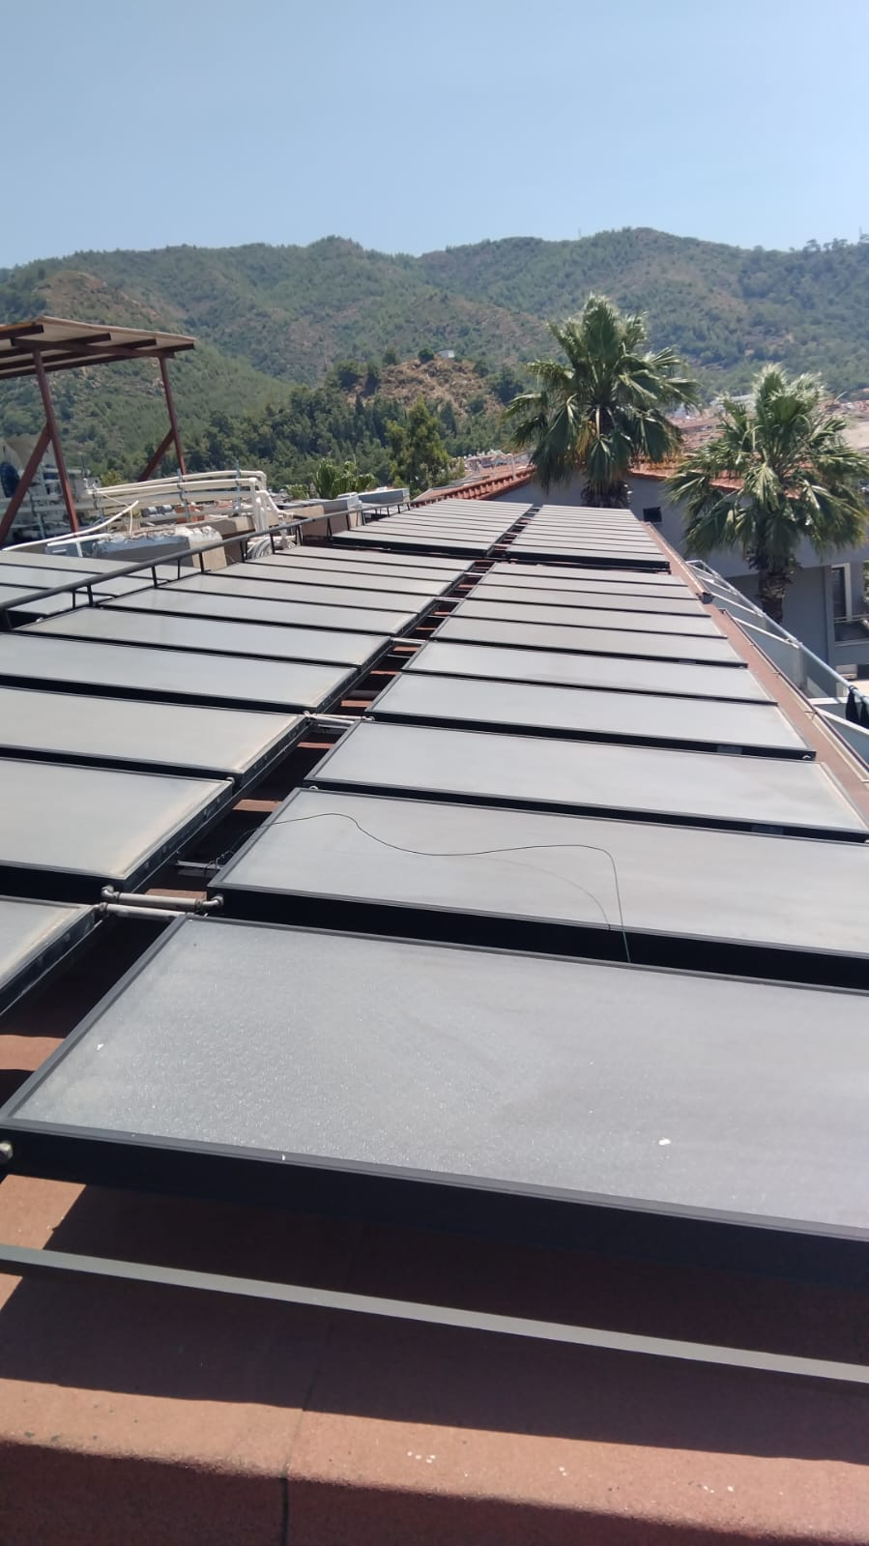

# Personel ve Çalışma Hayatı

Çalışanların aldıkları iç ve dış eğitimler kayıt altına alınmaktadır. Dış eğitimlerde sertifikalar muhafaza edilmekte, iç eğitimlerde ise eğitim katılım formları doldurulmaktadır. Çevre yönetimi, atık yönetimi, sıfır atık vb. konularda eğitimler planlanmış ve gerçekleştirilmektedir. Otel içinde çeşitli noktalara ayrı atık kumbaraları konumlandırılarak hem farkındalık artırılmaya hem de atık ayrışımı sağlanmaya çalışılmıştır.

İş sağlığı ve güvenliği konularında anlaşmalı OSGB’den hizmet alınmaktadır. Çalışanların sağlık ve güvenliğine yönelik kontroller sağlanmakta, acil durum tatbikatları gerçekleştirilmektedir.

Kadın istihdamı desteklenmekte, çocuk işçi çalıştırılmamaktadır.

İşlete merkezi konumdadır, toplu taşıma ile ulaşılabilmektedir. Talep eden çalışanlar için tesis lojmanı seçeneği bulunmaktadır. Odalarda tuvalet ve banyo yer almaktadır. Odalarının düzenli temizlenmesi ve çamaşır yıkama olanakları da bulunmaktadır.

Odalarda klima bulunur. Yatak odalarında iki kişiden fazla konaklama yapılmaz.

Lojman donanımı ihtiyaç duyulabilecek tüm eşyaları içermektedir.

Çalışanlara yönelik açık kapı politikası uygulanmaktadır. Çalışanların sürdürülebilirlik konularını da içeren görüşleri ve taleplerini yönetime direk iletebilecekleri gibi personel memnuniyet anketi yapılmaktadır, bu şekilde memnuniyet, ihtiyaç ve beklentilerini yönetime bildirmeleri hedeflenmektedir.

Çalışan kıyafetleri için kaliteli, konforlu ve iyi görünümlü, pamuk ürünler araştırılmaktadır.

Yetkinliklerinin artırılması konusunda çalışanlar desteklenmektedir. Eğitim planı oluşturulmuştur, iç ve dış eğitimler planlanmakta ve gerçekleştirilmektedir. Gerçekleşen eğitimlere ait sertifikalar, yetkinlik-başarı belgeleri ve eğitim kayıt tutanakları muhafaza edilmektedir.

# Yapılan Sosyal Çalışmalar

Tesisimiz Getob’a üyedir. Birlik ile iletişim halinde olunmaktadır ve gerçekleştirilecek faaliyetlere katılınmaktadır.

İşletme olarak yerel bölge ile iletişimi korumakta kararlıyız.

Kültürel mirasın korunması ve biyoçeşitliliğin korunmasını desteklemek adına kuruluşlara destek faaliyetlerinde bulunulmaktadır. Çalışanlar adına Müzekart satın alınmıştır.

Ortaca’da bulunan DEKAMER Deniz Kaplumbağaları Merkezine bağış yapılmıştır.

Kemeraltı Mahalle Muhtarı ile görüşme yapılmış, yerel bölgenin desteklenmesi konusunda destek olunacağı taahhüt edilmiştir.

Kızılay’a kan bağışı yapılması hedef olarak belirlenmiştir.

# Kültürel Çalışmalar

Tesisimiz bulunduğu bölgenin ve ülkemizin zengin kültürel mirasının farkındadır ve misafirlerine bu mirası yansıtmak için çabalamaktadır.

Web sayfasında Muğla ve Marmaris ile ilgili bilgiler, kültürel alanlar, yöresel lezzetler ile birlikte yapılabilecek etkinliklere değinilmekte, misafirlere sunumu sağlanmaktadır.

Misafirle birebir iletişimde olan çalışanlara bölge kültürü ile ilgili eğitimler planlanmıştır.